**ICT – Unifesp**

**Computação Gráfica**

**Projeto Final, Parte 2**

**Data**: 25/05/2018

**Equipe**:

Guilherme Felipe Reis Duarte RA: 120805

Glauber Prado RA: 55938

**Professora**: Ana Luisa Lemos

**1 Introdução**

Este relatório apresentará as especificações do *remake* do jogo Tank Wars de Kenneth Morse (1992), a estratégia inicial e as dificuldades previstas.

Conforme a descrição do jogo apresentado no primeiro relatório, pode-se perceber que o jogo possui diversos detalhes de jogabilidade. Dessa forma, se for permitido, pretende-se implementar uma versão inicial, mais simplificada do jogo. O jogo continuará sendo essencialmente o mesmo, porém terá menos detalhes que o original.

* 1. **Glossário**

Para evitar confusão de termos, definimos um glossário a seguir.

**Jogo**: Utilizaremos este termo para nos referir ao jogo como um todo.

**Partida:** Utilizaremos este termo como uma tradução para *GAME* do Tank Wars. Ou seja, uma partida é equivalente a uma batalha, que inicia com todos os tanques no cenário e termina quando apenas 1 tanque (ou nenhum) sobrevive. O tanque sobrevivente é o vencedor da partida e recebe +1 vitória e um bônus em pontos por ter vencido (a definir). O vencedor do jogo será o jogador que tiver o maior número de vitórias.

**Rodada**: A partir deste relatório, uma rodada se referirá à vez de um jogador atirar. Após atirar, a rodada muda para o próximo jogador.

**2 Especificações**

* **Jogadores**
  + 2 a 10 jogadores.
  + Não haverá configuração de times (ao contrário do jogo original): é cada um por si!
  + Não haverá inteligência artificial, i.e., não será possível jogar contra o computador.
* **Cenário**:
  + Tridimensional; porém simplificado, de forma os tanques estarão todos dispostos em uma linha (coordenada lateral y = 0 para todos).
* **Controles**: Potência do tiro (velocidade inicial) e ângulo do canhão em relação à vertical.
* **Munições**: Serão implementadas apenas um subconjunto das armas possíveis que existem no jogo original. Se o tempo permitir, tentaremos inserir outros tipos de munição.
  + Incinerador: é o tiro mais comum;
  + Incinerador Mark II: possui o dobro do raio de explosão do incinerador comum;
  + Bomba de 20 kilotons: possui o dobro do raio do Incinerador Mark II;
  + Bomba de 5 Megatons: possui o dobro do raio da Bomba de 20 kilotons.
* **“Mortes”**: simplificada para dois tipos[1].
  + Explosão, com raio aleatório escolhido dentro os raios das munições citadas acima;
  + Explosão de terra: (desejável) Espalha terra pelo cenário a partir do local do tanque.
* **Paredes**: simplificadas para dois tipos:
  + Sem paredes;
  + Paredes elásticas. Rebate tiros incidentes sem alterar o módulo de sua velocidade. Pretende-se implementar paredes transparentes, que brilham no local onde o tiro a atinge.
* **Vento**:
  + Vento aleatório somente na direção x (direção de disposição dos tanques).
  + O vento é constante em uma mesma rodada; muda apenas de uma rodada para outra, como no jogo original.
* **Critério de vitória do jogo**
  + Maior número de vitórias de partidas;
  + Em caso de empate, maior número de pontos.

**3 Estratégia inicial de implementação**

A primeira parte da implementação foi analisar o jogo original e definir estruturas de dados básicas para iniciar a implementação do jogo.

**3.1 Análise do jogo**

**3.1.1 Início**

O jogo original inicia com uma tela onde se ajustam as configurações do jogo: número de jogadores, número total de partidas, intensidade do vento, etc.

Na tela seguinte, pode-se digitar o nome dos jogadores para identificar a cor de cada tanque com o respectivo jogador. Terminada essa tela, o jogo é iniciado e se segue para a primeira partida.

**3.1.2 Partidas e Rodadas**

Analisando o jogo mais de perto, percebe-se que cada rodada segue um loop bem definido:

1. Jogador realiza a sua mira e atira.
2. Jogo exibe o tiro se deslocando do tanque até o ponto de impacto. A trajetória é determinada por equações cinemáticas de lançamento oblíquo, sem resistência do ar.
3. Impacto: executa a “explosão” do tiro e seus efeitos, conforme o seu tipo;
4. Fazer terra que esteja “voando” cair.
5. Itera por todos os tanques e faz cada um cair, caso não exista terra sob ele. Ao cair, o tanque recebe dano.
6. Repete um loop sobre todos os tanques até que nenhum tanque morto seja encontrado:
   1. Se um tanque morto é encontrado, executa a sua animação de explosão.
   2. Remove o tanque do cenário.
   3. Faz a terra cair novamente.
   4. Faz os tanques remanescentes caírem.
7. Inicia a vez do próximo jogador (passo 1).

O loop acima é repetido até que haja um vencedor (1 tanque sobrando) ou até que todos os tanques sejam destruídos (também possível). A partida é então encerrada e é apresentada uma tabela com o número de vitórias e a pontuação de cada jogador.

**3.2 Possíveis Estruturas de Dados**

A análise explanada acima sugere que o jogo tenha um número de classes que descrevem os principais objetos do jogo:

* **Classe Tanque (ou Jogador)**: descreverá todas as características de um tanque individual: nome, armas que possui mais quantidade de munição, pontuação, cor do tanque, posição atual do tanque, etc. Além disso, possuirá métodos que descrevem as principais ações: “novo”, “atirar”, “cair” e “explodir” (possivelmente outras que serão definidos posteriormente).
* **Classe Munição**: Será implementada como uma interface abstrata e conterá as principais ações de um tiro: “voar” e “explodir”. A partir dessa classe, serão definidos vários objetos correspondentes a cada tipo de munição. Cada uma terá suas próprias características tais como raio de explosão, por exemplo.
* **Classe Cenário**: Prevê uma descrição da situação do cenário: tipo de parede, relevo, etc.

**3.3 Possível visualização**

Usando os conhecimentos de Viewport aprendidos em sala de aula, tem-se a ideia de posicionar uma Viewport que não preencha a tela apenas parcialmente, como mostrado na Figura 1. Acima da viewport, serão exibidas as informações do jogo atual, como o ângulo atual do canhão, a potência, seu armamento atual, vento e outros, de forma semelhante ao Tank Wars original.

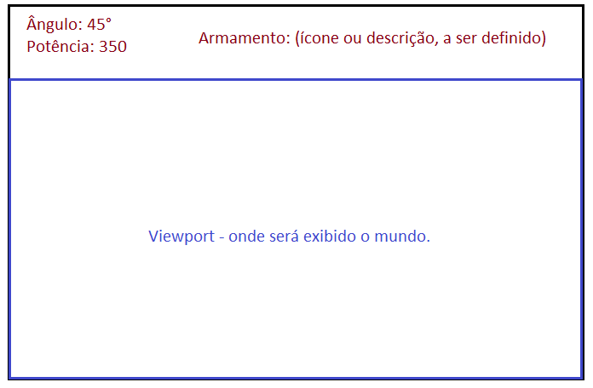

Figura 1 – Planejamento de exibição da tela.

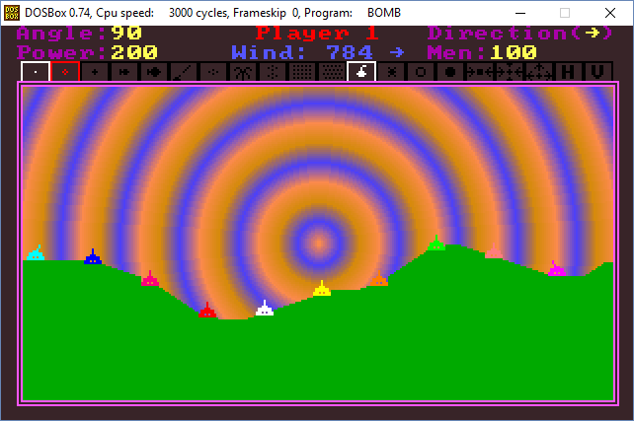

Figura 2 – Tela do Tank Wars, apresentada para fins de comparação com o esquema apresentado na Figura 1.

**4 Dificuldades previstas**

* Geração do relevo tridimensional do cenário. Observando o Tank Wars original, o formato do relevo de cada partida sugere que se obtém uma altura aleatória do lado esquerdo e outra do lado direito, e algum algoritmo gera uma curvatura entre ambas as alturas. Precisamos pensar em como executar algo parecido para um terreno tridimensional.
* Implementar a física da trajetória do armamento, desde o seu lançamento até o impacto.
* Como exibir tanques que estiverem cobertos de terra. Em 2D, esse problema é trivial, uma vez que só se enxerga a secção transversal dos tanques. Em 3D, no entanto, terra que provenha de explosões podem cobrir um tanque completamente. Devemos pensar em uma forma de manter o tanque visível mesmo abaixo da terra, para permitir que outros jogadores consigam mirar nele!
* Modelamento dos danos provocados pelas explosões. Isso requer um certo balanceamento. O jogo Tank Wars original parece dividir a região da explosão entre uma zona letal e uma zona com dano parcial, que diminui com a distância da explosão. Com isso, é possível um tanque receber dano mesmo estando fora da animação de explosão.

**5 Exibição de um tanque construído em 3D**

Admitimos que pouco progresso foi realizado no modelamento 3D dos tanques. A figura abaixo exibe uma concepção de tanque, baseado inicialmente no Tank Wars original. Refinamentos posteriores nesse modelo serão apresentados nos próximos relatórios.

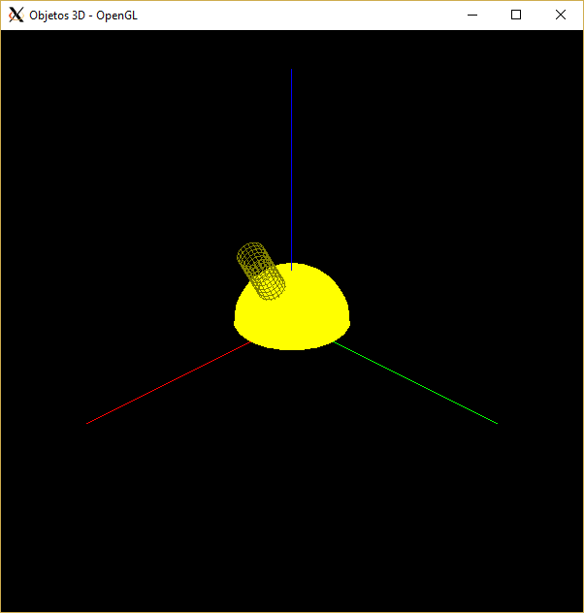

Figura 3 – Concepção de um tanque tridimensional. Os eixos X, Y e Z foram exibidos como retas partindo da origem, para fins de ajudar na visualização.

**6 Distribuição dos trabalhos**

Foi realizada uma divisão preliminar de trabalhos como mostrado a seguir. Essa divisão não é estrita e um poderá ajudar o outro em caso de dificuldades.

Tabela 1 – Divisão preliminar dos trabalhos do Projeto Tank Wars – Remake.

|  |  |
| --- | --- |
| **Tarefa** | **Responsável** |
| Definição das Estruturas de Dados | Guilherme |
| Elaboração dos algoritmos do programa principal | Guilherme |
| Modelamento da física de lançamentos dos tiros | Guilherme |
| Elaboração dos algoritmos dos objetos | Guilherme |
|  |  |
| Modelamento 3D dos tanques e das explosões | Glauber |
| Geração do relevo tridimensional | Glauber |
| Animação dos tiros e das quedas dos tanques | Glauber |
| Desenho da tela principal do jogo | Glauber |

**Referências**

INTERNET ARCHIVE. **Tank Wars:** Kenneth Morse. Disponível em: <<https://archive.org/details/TankWars_274>>. Acesso em: 25 mai. 2018.

MORSE, Kenneth. **Tank Wars:** Release 3.2. Manual do jogo, disponível apenas em arquivo eletrônico. 1992.

1. O jogo original possui diferentes tipos de “mortes” de tanque. Alguns apenas brilham e desaparecem, outros explodem (e levam outros tanques consigo), e alguns espalham terra pelo cenário inteiro (MORSE, 1992). Neste projeto, serão implementadas as explosões e, se possível, o espalhamento de terra.